Broches d’entrée / sortie

GPIO ( General Purpose Input Output ) reference le fait que les broches peuvent supporter autant les fonctionnalités d’entrée que celles de sortie. En regardant un microcontrolleur, on peut directement observer une rangée de broches qui permettent au microcontroleur de controler et communiquer avec d’autres appareils.

Dessin annoté du msp430g2553

En regardant ce dessin du msp430g2553, on constate que chaque broche a un long nom fait de plusieurs désignations séparées par des slash.

Par ce que les micrcontroleurs ont un nombre limités de broches et au meme moment un très grand nombre de périphériques, le constructeur se doit de multiplexer les broches entre les modules internes. Cela signifie que chaque broche a un certain nombre de fonctions qu’il implémente, mais seulement l’une d’elles simultanément.

La majorité des broches du msp430 appartiennent à la famille des broches GPIO ( ie implémentent les fonctions d’entrée / sortie ). Chaque broche GPIO peut implémenter des entrées / sortie en haut ou bas voltage.

A cause du nombre limité de broches d’entrée / sortie, et des besoins d’application, le programmeur doit considérer l’utilité de chaque broche, puisque les broches n’ont pas toutes le même rôle. Ainsi, le programmeur se préservera des complications s’il considère minutieusement ce qu’il désire et ce qui est disponible au niveau du matériel. Le programmeur ira donc jusqu’à changer le microcontroleur utilisé si celui qu’il utilise déjà ne fournit pas la combinaison de broches E/S necessaires pour son application.

Les broches GPIO sont indiquées avec la dénomination PX.Y où

* X représente le numéro du port d’appartenance de la broche
* Y represente un nombre spécifique. Ainsi, les broches appartenant au port 1 sont représentées par : P1.Y et celles du prt 2 sont notées P2.Y

Il est à noter que certaines broches ne sont dédiées qu’aux E/S, donc n’ayant pas de fonction spécifiques. Le nombre de ports et de broches sont spécifiques à chaque microcontroleur de cette famille. Le msp430g2553 possède ainsi un total de 2 ports : le port 1 et le port 2.

A chaque port sont assignés plusieurs régistres 8-bit qui controlent le role des broches et fournissent les informations sur leur statut. La liste suivante est celle des régistres toujours disponibles pour les ports.

* .PxSEL et PxSEL2 ces régistres indiquent si la broche est utilisée pour les E/S ou est utilisée pour une fonction spécifique comme décrite sur la broche. PxSEL2 n’est pas toujours disponile et est utilisée pour augmenter le nombre d’option de multiplexage si la broche implémente plusieurs fonctions spécialisées. Mettre PxSEL à 0 selectionne le mode GPIO.
* .PxDIR si la broche opère en mode GPIO, les bits de ce registre indiquent si la roche fonctionne en impédance haute en entrée (0), ou en sortie (1).
* .PxOUT si la broche opère en mode sortie, cette broche selectionne la sortie haute (1) ou la sortie basse (0).
* .PxIN si la broche opère en mode entrée, cette broche indique si le voltage sur la broche est haut (1) ou bas (0).

Il est à noter que chaque bit du registre contrôle uniquement une broche dans le port.

Par exemple, PxSEL est représentée comme suit :

|  |  |  |  |  |  |  |  |
| --- | --- | --- | --- | --- | --- | --- | --- |
| SEL P1.7 | SEL P1.6 | SEL P1.5 | SEL P1.4 | SEL P1.3 | SEL P1.2 | SEL P1.1 | SEL P1.0 |

REPRESENTATION DU REGISTRE PxSEL

Le second chiffre après le numéro du port ( Y dans PX.Y ) indique quel bit le contrôle. P1.1 est controlé par le bit 1 dans plusieurs registres, incluant P1SEL, P1DIR, P1OUT et P1IN travaillant tous ensemble pour définir la fonctionnalité des broches.

PULL-UP ET PULL-DOWN

Certains MSP430 supportent ces deux modes de fonctionnement des resistors à travers les programmes sur certains ports. Pour controler cela, certains registres speciaux sont utilisés, à savoir :

* .PxREN chaque bit active (1) ou désactive (0) le pull-up ou pull-down sur les résistors pour certaines broches particulières, controlées par les bits.
* .PxOUT lorsque la broche est en mode entrée ( comme sélectionnée par PxDIR ) et que REN est activée, ce régistre indique si les résistors sont en mode pull-up (1) ou pull-down (0).

PxREN contrôle uniquement si les fonctionnalités sont actives pendant que PxOUT dans ce mode se charge de mettre les resistors dans l’état voulu par le programmeur ( pull-up ou pull-down).

Certaines cautions sont néanmoins à observer, ces capacités sont limitées pour le msp430, avec une résistance allant de 20KΩ à 50KΩ et aussi, il est déconseiller d’utiliser le mode pull-up dans certains cas.

CAPACITES D’INTERRUPTION

Le msp430 offre la possibilité au programmeur de désigner les broches GPIO qui génèreront des interruptions et sur quels angles ( ascendant ou descendant ). Les registres controlant ces options sont les suivantes :

* .PxIE chaque bit active (1) ou désactive (0) les interruptions pour la broche qu’elle cntrole.
* .PxIES indique si une broche pourra generer une interruption dans le ascendant (0) ou descendant (1).
* .PxIFG registre d’interruption. Indique si une interruption a été générée par la broche qu’elle contrôle ( si et seulement si cette broche expérimente la transition ).

Les ports 1 et 2 ont la capacité de générer les interruptions. Il faut aussi etre très prudent quant à l’allocation des broches de manière à pouvoir correctement gérer les interruptions.

SPECIFICATIONS ELECTRIQUES

Dans les paragraphes précédents, nous ne parlions que des 0 et des 1 pour les configurations. La réalité est que un microcontrolleur genere un voltage representant des ‘0’ et des ‘1’, exceptés certains msp430 qui ont une double capacité de voie de voltage. Ainsi, le voltage haut (1) sera assigné à la broche VCC. La documentation fournie par TI sur la famille msp430 spécifie qu’avec un courant de 6mA, les spécifications suivantes sont en vigueur :

* .VOH Output Voltage High Level VCC-0.3V
* .VOL Output Voltage Low Level VCC+0.3V

En utilisant un msp430 à 3.3V, il sera difficile de le joindre à un autre appareil fonctionnant car le voltage violera pratiquement les specifications fonctionnelles de cet autre appareil. O peut toujours faire fonctionner un msp430 à 1.8V mais il y’a d’autres considérations à prendre en compte telles que : la fréquence du CPU en fonction de ce voltage. Tout ceci est à considérer lorsque vous voulez concevoir une application fonctionnant sur msp430.

Le msp430 requiert qussi l’imposition d’un voltage sur les broches en mode d’entrée avec une spécification. Le msp430 utilise un Schmitt-Trigger à l’entrée de chaque broche afin de déterminer si le voltage represente un Voltage haut (1) ou bas (0). En général, le voltage sur les broches ne devrait jamais exceder VCC. Bienqu’il soit possible d’utiliser les broches en mode VCC+0.3V, cela pourrait endommager l’appareil.

CONFIGURATIONS PAR DEFAUT

Dans le msp430, avant l’exécution d’un code, les registres sont mis à leur configuration par défaut. Ceci entraine le fait que PxSEL et PxDIR sont par défaut à la valeur 0, ceci signifie que les broches sont généralement configurées en entrée avec une impédance haute. Malgré cela, il est recommandé au programmeur de tout configurer par lui-même et de ne pas s’en remettre aux configurations par défaut.

INITIALISATION DU MODE GPIO

On ne peut en parler sans montrer comment controler cela. L’exemple suivant montre la configuration de P1.0 en mode GPIO en sortie avec une impédance haute (1).

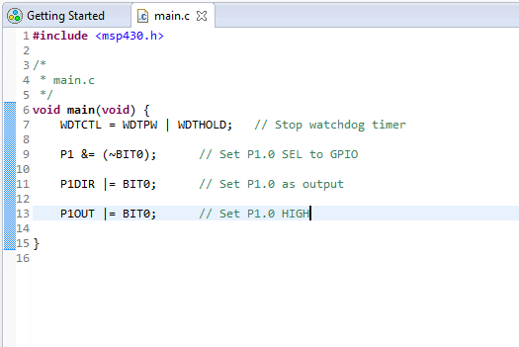

CONFIGURER P1.6 COMME TAOCLK

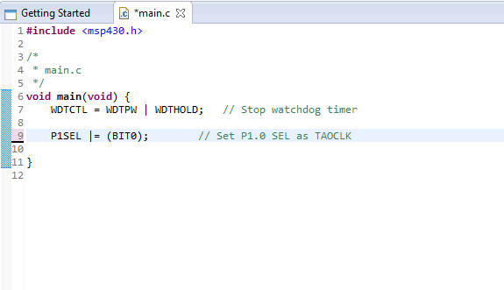

CONFIGURER 2.1 POUR LES INTERRUPTIONS

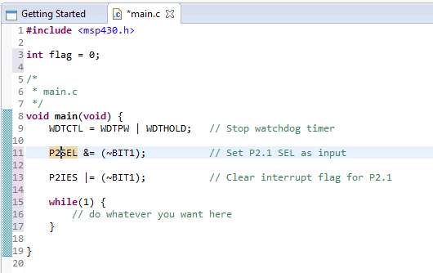

Ce code montre comment il est possible de configurer une broche de manière à ce qu’elle vérifie si une interruption a été générée contrairement à appeler une routine d’interruption. Cette méthode est généralement déconseillée car ainsi le CPU est constamment en train de vérifier si une interruption est générée.

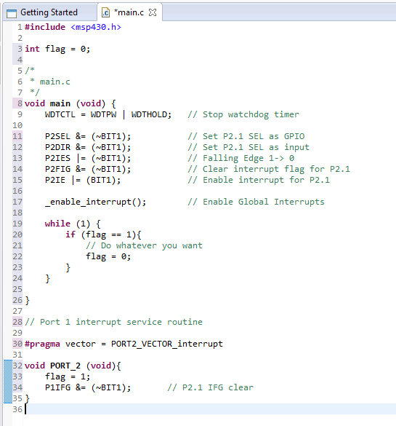

L’application précédente fait une utilisation complète des interruptions P2.1 est configurée en sortie avec activation des interruptions. Les interruptions générales sont activées, ainsi le CPU peut faire un appel de routine d’interruption. Cette routine établit un processus qui est établit dans le main.

LES INTERRUPTEURS

Une des utilisations les plus communes des broches GPIO est de connecter les interrupteurs, spécizlement pour les boutons des interfaces utilisateur. Les interrupteurs peuvent etre connectés facilement mais requièrent certaines considérations pour être utilisés proprement. L’interrupteur est connecté entre une broche et une surface, ainsi une pression sur l’interrupteur causera une baisse de tension. Pour que cela survienne, il faudrait que la broche soit connectée sur VCC.

SYSTEME D’HORLOGE DU MSP430

Bonjour.